Topná sezóna začala: Na co nezapomenout, aby hasiči měli co nejméně práce?
Topná sezóna začíná, nebo pro někoho již dávno začala. Bez mnoha požárů souvisejících s topidly (ať už na plynná, kapalná, tuhá paliva či elektrické spotřebiče) a komíny se bohužel neobejde žádný rok.
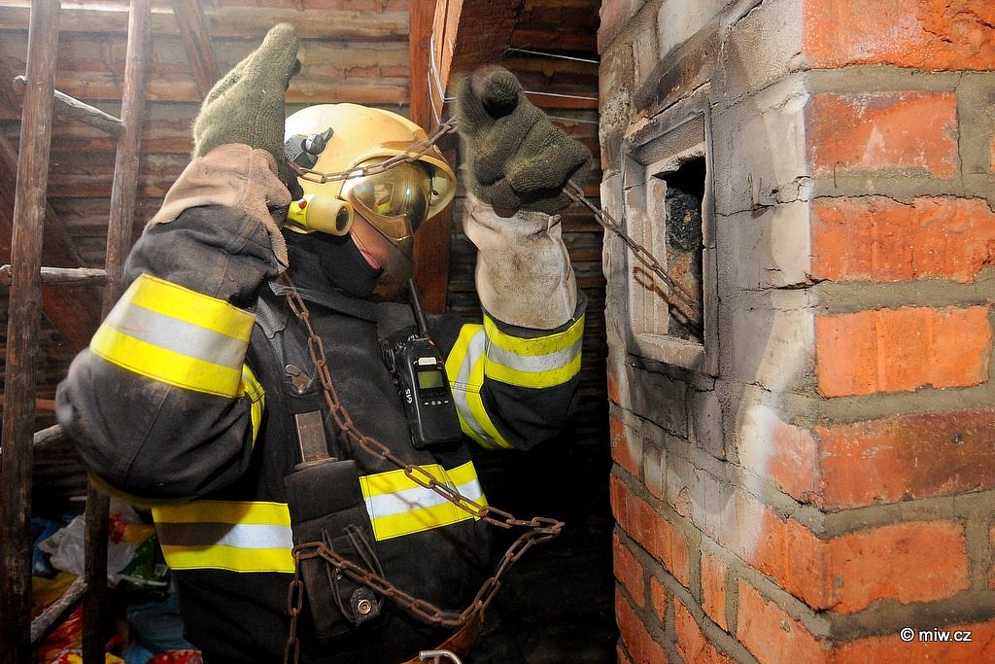
Mezi nejčastější příčiny vzniku těchto požárů patří nesprávná obsluha topidla, manipulace se žhavým popelem, umístění hořlavých látek v blízkosti topidla, nebo špatné umístění či instalace topidla, dále zazděný trám v komíně, častou příčinou vzniku požáru byly také jiskry z komína nebo vznícení sazí.
“Loni hasiči během topné sezóny (od 1. října 2012 do 30. dubna 2013) evidují celkem 436 požárů od komínů. Nejvíce z těchto požárů bylo způsobeno vznícením sazí v komíně, které v tomto období způsobily 331 požárů, a jejich celková výše škody se vyšplhala na 13,6 milionů korun.
Od loňského roku hasiči nově do svých statistik zanesli i požáry, které byly způsobeny vznícením sazí v komíně, ale požár se nerozšířil mimo komín. Hasiči přijeli na místo, požár v komíně uhasili, komín vyčistili a nic dalšího nebylo potřeba hasit. Takových požárů je každoročně více než 600
Základní pravidla užívání topidel a komínů
Ještě před topnou sezónou by si měl každý vyčistit kamna a seřídit kotel topení. Topí-li se pevnými palivy, zanesený komín vede nejen ke špatnému hoření, ale roste i nebezpečí vznícení sazí, škvíry v komínovém plášti zase hrozí vznikem požáru na půdě.

U plynových kotlů je navíc nutná jak čistota komínových průduchů tak předepsaného tahu komína. Mnoha neštěstím může zabránit to, když si sami zkontrolujete, zda máte řádně upevněný kouřovod, zda není někde spotřebič nebo kouřovod propálený nebo zda fungují uzávěry komínových dvířek.
Uživatel je povinen zajistit pravidelné odborné revize a kontroly stavu spotřebičů nebo čištění a kontroly komínů podle jednotlivých typů tepelných spotřebičů.Zatímco u elektrických spotřebičů můžete leccos zkontrolovat sami (např. přívodní šňůry, zásuvky i dimenzování pojistek proti případnému zkratu), pravidelnou prohlídku u tepelných spotřebičů na plyn a revizi komínu ponechejte raději na odborníkovPři prvním zatopení v sezóně kotel a komín raději příliš nenamáhejte a topte méně intenzivně. Při samotném užívání topidel bychom neměli zapomenout na dodržování několika bezpečnostních zásad.Zvýšenou pozornost je třeba věnovat správné instalaci a údržbě topidel. Vždy se řiďte návodem výrobce, který musí být připojen k výrobku. V žádném případě neinstalujte topidla bez odborné pomoci.
Topidla nepodrobujte jakýmkoliv domácím "vylepšením” nebo úpravám, zvyšuje se tím riziko vzniku požáru, výbuchu či jiného neštěstí.
Vždy je třeba dodržovat zásadu bezpečné vzdálenosti topidla od dalších předmětů v místnosti, stavebních konstrukcí a podlahových krytin. Neobsahuje-li návod použití bližší údaje, lze za bezpečnou vzdálenost považovat u spotřebičů na tuhá paliva 80 cm ve směru hlavního sání a 20 cm v ostatních směrech. U spotřebičů na kapalná a plynná paliva a u spotřebičů na elektřinu je to 50 milimetrů a 10 cm. Pokud není možné bezpečný odstup dodržet, musíte zajistit alespoň kvalitní tepelnou izolaci.Jakékoliv hořlavé látky a předměty, které se mohou vznítit, (ba i obyčejný hadr), skladujte pokud možno co nejdále od topidel. V žádném případě neodkládejte na topné či ohřevné plochy jakékoliv hořlavé předměty. Pozor zejména na barvy nebo laky!
Topné těleso na tuhá paliva zabezpečte ochrannou (nehořlavou) podložkou pod topidlem, které znemožní vznícení podlahy tvořené hořlavými materiály a zabrání také žhavým uhlíkům vypadlým z kamen zapálit okolní předměty.
Ochranná podložka by u všech spotřebičů na tuhá paliva měla přesahovat půdorys spotřebiče nejméně o 30 cm před přikládacím a popelníkovým otvorem a 30 cm na bočních stranách, v případě tepelného spotřebiče k vaření se jedná o 60krát 30 cm. U krbu jsou zásady ještě přísnější (izolační podložka o 80 a 40 centimetrů).
Pokud máte plynové vytápění, dodržujte lhůty revizí plynových spotřebičů a pravidelně kontrolujte, zda správně fungují. Nebezpečí hrozí zejména u otevřených spotřebičů, kde při samovolném uvolňování plynu může dojít k otravě.
Uživatelé plynového kotle musí minimálně jednou ročně zajistit kontrolu celého spalovacího procesu, čistotou hořáků počínaje a funkcí pojistkového ventilu či termostatu konče.
Topidla potřebují pro svou správnou funkci dostatečný přívod vzduchu. U některých druhů topidel (např. u karmy) hrozí v případě nedostatečného odvětrání větrání otrava oxidem uhelnatým.

Každé topidlo a komín je konstruováno na určitý druh paliva a jeho používání je nutné dodržovat. Pokud přejdete z jednoho druhu paliva na druhý (např. z plynového vytápění na topení dřevem), vždy si nechte u odborníků zkontrolovat, zda je váš komín pro tuto změnu vhodný.
Pro topení nepoužívejte nic, co do kamen nepatří – např. biologický či jiný odpad (sláma, umělohmotné lahve apod.). To má nejen nezanedbatelné ekologické důsledky, ale zvyšuje to riziko poškození kotle, kamen, kouřovodu nebo komína, čímž roste i nebezpečí vzniku požáru.
Dávejte si pozor i na spalování vlhkého dřeva, komín se přitom zanáší větším množstvím sazí a tím se zvyšuje i riziko požáru.
Kamna na tuhá paliva nesmíte nikdy zapalovat pomocí vysoce hořlavých kapalin (např. benzínu), vždy hrozí vznícení hořlavých par a vážné zranění.
V případě topidel na tuhá paliva dávejte bedlivý pozor na žhavý popel. Nechte jej zcela vychladnout a pak uložte do nehořlavých nádob (např. kovu), které jsou neporušené, uzavíratelné a umístěné v bezpečné vzdálenosti od hořlavých látek a stavebních konstrukcí z hořlavých hmot.
Vyvarujte se ukládání žhavého popela do plastových popelnic, ty se totiž mohou pak žárem zdeformovat. Kvůli špatnému uložení popela každoročně dochází k požárům nejen popelnic a kontejnerů, ale i obytných a hospodářských budov.
Pamatujte, že zkontrolovaný a dobře vyčištěný a seřízený tepelný spotřebič přináší nejen spolehlivější provoz a požadovaný výkon, ale i významnou úsporu paliva.
Komíny a kouřovody
Nesmí se však zapomínat ani na k tepelným spotřebičům připojené komíny (zpravidla svislá konstrukce s jedním nebo více otvory, které slouží k odvodu kouře z tepelných spotřebičů) a kouřovody (roura spojující kamna se spalinovou cestou, respektive komínem).
Komíny a kouřovody s připojenými tepelnými spotřebiči se musí udržovat v řádném stavebně technickém stavu. Konkrétně to znamená například udržování celistvosti a neprodyšnosti komínového pláště, i starší komín by měl být řádně vyspárován a pokud možno omítnut. Požáry často vznikají například žhnutím trámů zazděných v komíně (obvyklé zejména u starších staveb).Kouřovod vedoucí z topidla do komínového tělesa musí být správě izolován.Dbejte na řádné zaústění kouřovodu do komína, dodržujte návody a technické podmínky stanovené výrobcem tepelných spotřebičů. I v případě komína může mít zanedbání neblahé následky.
Špatné (netěsné) zaústění kouřovodu do komínového tělesa může díky nekontrolovatelnému uvolňování zplodin způsobit vážné poškození zdraví. Neudržovaný komín rovněž zvyšuje riziko výbuchu kamen.
Pamatujte, že sebemenší nečistota v komíně může způsobit velké nepříjemnosti, ať již dlouhodobé žhnutí a následný otevřený požár nebo otravu lidí jedovatým oxidem uhelnatým. Pravidelné vymetání sazí v komíně a vybírání odpadu by mělo být proto samozřejmostí, stejně jako kontrola jeho technického stavu.

Pro ještě přijatelné zajištění bezpečnosti byste měli provést čištění a kontroly komínů a topidel alespoň před začátkem topné sezóny a po jejím skončení.
Pryč jsou ty doby, kdy kominík obcházel dům od domu a sám si hlídal svůj rajón. Dnes řádné čištění a kontrolu komínů si prostřednictvím kominické firmy musí zajistit majitelé objektů sami.
Ačkoliv čištění vlastních komínů lze teoreticky provádět svépomocí, lepší je se spolehnout na odborníky – kominíky. Ti by měli provést revizi komínu i v případě, že se chystáte ke komínu připojit jakýkoliv spotřebič, nebo hodláte změnit druh paliva. O provedení čištění vydá kominík doklad.
K požáru může dojít i od nedostatečně zajištěných či netěsných komínových dvířek, z nichž pak mohou vylétat jiskry či žhavé materiály. Vybírací dvířka u paty komínu by neměla být nikdy umístěna v obytných místnostech, pevně uzavřena musí být i vymetací dvířka na půdě.
Používání komínů, u nichž byly zjištěny závady, je zakázáno.
Zásada bezpečné vzdálenosti platí také pro komínové těleso, hořlavé látky by od něj měly být v půdních prostorách vzdáleny nejméně 1 metr – riziko zvyšují zejména textil a seno. Do komínového zdiva nesmí zasahovat ani k němu těsně přiléhat žádné hořlavé stavební prvky (jako konstrukce rovu, stropu, obložení apod.).
Pamatujte, že za nezávadný stav komínů nese odpovědnost správce nebo majitel objektu, ne kominík.
Hasiči mohou za špatně vyčištěný komín nebo jiné porušení zásad bezpečného provozu topidel a komínů udělit i desetitisícové pokuty.
Co dělat, pokud v komíně začne hořet?
V případě vzniku požáru sazí v komíně urychleně odstraňte veškerý hořlavý materiál z blízkosti komínového tělesa. Zavolejte hasiče na linku 150 nebo 112. Požár sazí v komíně nikdy nehaste vodou, mohlo by dojít k jeho popraskání nebo dokonce výbuchu. Hasiči používají k sražení a uhašení hořících sazí v komíně převážně suchý písek.
Pokud požár vznikne od topidla na plyn nebo elektřinu, musíte ze všeho nejdříve vypnout přívod energie. I když se vám podaří oheň uhasit vlastními silami a budete chtít uplatnit náhradu způsobené škody u pojišťovny, měli byste zavolat hasiče-vyšetřovatele.
Pamatujte, že čas věnovaný pozornému dodržování pravidel bezpečného nakládání s topidly a komíny se vám mnohokrát vyplatí. Důsledná preventivní opatření ochrání zdraví vaše i vašich dětí a zabezpečí váš majetek před požáry.
Uskladnění uhlí a dalších topných látek
Při uskladňování uhlí, briket a dalších topných látek dejte pozor na riziko samovznícení. Tyto materiály byste měli skladovat tak, aby nenavlhly nebo nebyly uskladněny v příliš velkých vrstvách (nad 1,5 m).

Skladovací plocha musí být před naskladněním řádně vyčištěna a nenavlhlá. Stěny uhelny řádně omítnuté, protože např. cihlová drť prokazatelně urychluje proces samovznícení.
Uhlí skladujte odděleně od ostatních paliv a vždy zvlášť novou navážku od staré. V jeho blízkosti zamezte umístění zdrojů tepla – rozvody trubek od topení, páry nebo teplé vody. Pozor také na manipulaci se zdroji otevřeného ohně (svíčka, cigareta, zapalovač) v blízkosti topiva. Pravidelně kontrolujte, zda nedochází k nárůstu teploty uvnitř uskladněného topiva.
Pokud zjistíte, že se teplota výrazně zvýšila (za kritickou mez je považováno 65 °C), uhlí přeházejte nebo přeneste na volné místo, kde ho uskladněte do vrstvy vysoké maximálně několik desítek cm a nechte ho vychladnout.
Předpis č. 91/2010 Sb.
Nařízení vlády o podmínkách požární bezpečnosti při provozu komínů, kouřovodů a spotřebičů paliv
Od 1. ledna 2011 vstoupilo v účinnost Nařízení vlády č. 91/2010 Sb., které upravuje podmínky požární bezpečnosti při provozu spalinových (komínových) cest, frekvence jejich kontrol a čištění. Povinností každého majitele objektu je udržovat komín v dobrém technickém a provozuschopném stavu.
Čištění komínu si může každý majitel nemovitosti s topidlem na tuhá nebo kapalná paliva o výkonu do 50 kW provádět sám, a to třikrát ročně. Kontrolu komínu musí vždy provádět osoba odborně způsobila, tj. kominík s průkazem odbornosti, a to jednou ročně.
Závěrem jednoduché krátké desatero správného užívání spotřebiče paliv:
1. Umístění Podle druhu prostoru je nutné správně zvolit i druh spotřebiče. Ne každý spotřebič může být umístěn v jakémkoliv prostoru, např. v garážích nebo autodílnách je možné umístit pouze spotřebiče pro tyto prostory vhodná.
2. Připojení Pro správnou funkci spotřebičů je potřebné i jejich odborné připojení k příslušnému topnému médiu (plyn, elektřina, LTO apod.). Správné připojení bývá v převážné většině i předmětem výchozích zkoušek nebo revizí.
3. Dostatečný přívod vzduchu Většina spotřebičů potřebuje ke své správné funkci i dostatek spalovacího vzduchu. Posouzení tohoto požadavku, popř. stanovení dalších případných opatření, bývá součástí příslušné technické, či projektové dokumentace.
4. Odvod spalin Spaliny je třeba bezpečně odvést od spotřebiče do volného prostoru – většinou do komína. Správné připojení kouřovodu či odtahu spalin od spotřebičů podléhá revizi a pravidelné kontrole.
5. Používání předepsaného paliva Každý spotřebič je konstruován na určitý druh paliva, jehož používání je nutné dodržovat. Zejména u spotřebičů na pevná paliva bývá tato zásada často porušována.
6. Dodržování bezpečných vzdáleností Každý spotřebič by měl mít výrobcem stanoveny bezpečné vzdálenosti od hořlavých předmětů. Jejich dodržování je důležité pro zabránění vzniku požáru vlivem sálavého tepla.
7. Nehořlavé a izolační podložky, nehořlavé podlahy Uplatňují se zejména u spotřebičů na pevná paliva a brání vzniku požáru od vypadlých hořících částí paliva.
8. Dodržování návodů k obsluze Ke každému spotřebiči jeho výrobce přikládá i návod k obsluze. S tímto návodem je třeba se seznámit a při používání spotřebiče tyto zásady správného používání a manipulace i respektovat.
9. Používat schválená topidla Výrobce je povinen garantovat správnou a bezpečnou funkci spotřebiče. Proto nejsou povoleny žádné „domácí“ úpravy a vylepšení spotřebičů. Mohly by být opět příčinou vzniku požáru, výbuchu nebo jiné havárie.
10. Pravidelné čištění, kontroly a revize komínů, kouřovodů a spotřebičů paliv Četnost těchto úkonů stanoví v podrobnostech nařízení vlády č. 91/2010 Sb., o podmínkách požární bezpečnosti při provozu komínů, kouřovodů a spotřebičů paliv. Dodržovat tyto termíny je i v současné době povinností každého uživatele v rámci obecné prevenční povinnosti zakotvené občanským zákoníkem a zákonem o požární ochraně.

